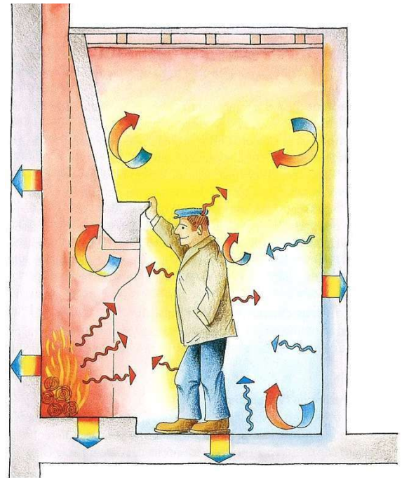
TP Chauffage électrique THERMOR 1CCST
- Les modes de transfert de la chaleur :
Il existe trois types de propagation de la chaleur :
La conduction : Propagation de la chaleur dans un matériau.
La convection : Propagation de la chaleur par les mouvements des volumes d’air.
Le rayonnement : Propagation par l’émission de rayonnement infrarouge par un corps chaud.

A partir de la figure 1, retrouver ces trois modes (A), (B) et (C).


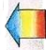
(A)
(B)
(C)

…………….. .……………. …………………
Fig 1 Transfert de chaleur
- Les différents types de chauffages électriques :
Le classement des chauffages électriques peut se résumer comme ceci :
- Le convecteur : L’air rentre par le bas de l’appareil, se chauffe en passant sur une résistance et monte naturellement (convection). Moins cher certes, mais sèche l’air et différence de températures entre le sol et le plafond allant jusqu’à 4°C. Ce modèle n’est presque plus installé.
- Le panneau rayonnant (ou panneau radiant) : Monte vite en température et plus design. Ce type de radiateur est constitué d'une plaque interne, chauffée par une résistance. Cela diffuse la chaleur aux corps, objets, et parois environnants, qui réchauffent à leur tour l’air ambiant. La plaque rayonnante est protégée le plus souvent par une grille alvéolée "nid d’abeilles" tout en laissant passer la chaleur.
- Le radiateur à inertie (à chaleur douce) : Appareil plus abouti et plus économique. Il emmagasine la chaleur dans une masse (huile, pierre naturelle, aluminium ou fonte). Puis la restitue lentement même une fois éteint. La chaleur est douce et homogène. Correspond aux 3/4 des ventes actuellement.

Les conseils pour installer les radiateurs ?
- Positionner si possible les radiateurs sous les fenêtres.
- Éviter deux radiateurs en face à face direct, orientez-les plutôt dans des directions perpendiculaires.
- Ne positionner pas les radiateurs offrant un obstacle à la diffusion de la chaleur (derrière le battant d’une porte, couvrir de tablettes ou les placer près de meubles ou de rideaux).
- Bien répartir les puissances si plusieurs radiateurs dans une même pièce.




L’objectif de ce TP est d’étudier le site internet du fabricant Thermor, et d’aboutir à l’élaboration d’une solution chiffrée de chauffage électrique pour équiper une maison individuelle.
L’adresse du site : https://www.thermor.fr/
Thermor est un fabricant français de radiateurs électriques & connectés, sèche-serviettes, pompe à chaleur piscine, chauffe-eau et climatisations.

TRAVAIL DEMANDE :
1) Elaborer une solution complète et chiffrée de radiateurs électriques pour une maison individuelle (voir plan ci-dessous).

Suivre pour ceci les différentes étapes :

- Pour chaque pièce de la maison, déterminer la puissance nécessaire (en Watt) à l’aide de l’outil de chiffrage du site (Aide au choix / Choisir mon radiateur (ou mon sèche-serviettes) / Avec la puissance adaptée à ma pièce).
- Maison construite en 1995 se situant à Vitré (35500).
- Le chauffage sera uniquement électrique (pas de chaudière).
- Hauteur sous plafond pour toute la maison : 2m50.
- Température intérieur souhaitée : Séjour et cuisine : 20°C, chambres :18°C, bureau : 20°C, atelier 17°C
- Pour les SdB : 21°C, prendre des sèches-serviettes
- Pas de chauffage dans le dressing ni les WC.
- Il n’y a pas de chaudière associée au mode de chauffage.

La famille (4 personnes) résidante de la maison souhaite avoir :
- Des radiateurs à chaleur douce dans les chambres, la cuisine et le séjour, et le bureau
- Une solution « rayonnant » dans l’atelier.

- Dans la gamme proposée, élaborer une solution concrète de radiateurs pour chaque pièce de la maison

- Puis compléter le devis sur la base des tarifs TTC accessibles sur le site.

2) Ensuite, aller sur l’onglet « Inspiration » / « Maison connectée », puis prendre connaissance des informations de cette page afin de dresser un inventaire des différentes options connectées (intégrées ou accessoires) des radiateurs.

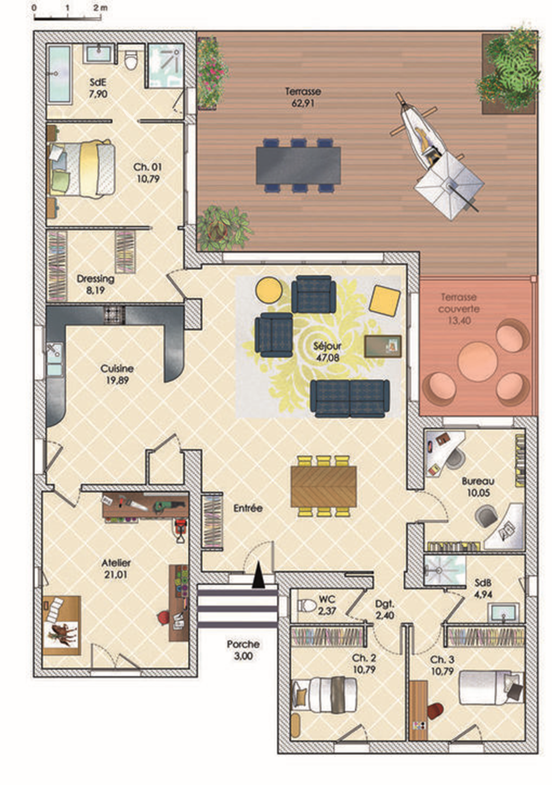
Plan de la maison de plain-pied
160 m² habitable


Devis N° 00785
Date :
Devis valable 2 mois

YESSS Electrique
10 Rue de l'Oseraie
35 510 CESSON-SÉVIGNÉ
02 99 41 72 73

https://www.yesss-fr.com/

Adresse du client
M. et Mme Dupont
5 rue des rosiers
35 500 Vitré

Acompte de 20% à la commande :
Solde à la livraison :
DESIGNATION | P.U. | Qté | Montant
Installation de chauffage électrique pour une maison individuelle de 160 m²
 | TOTAL T.T.C

Règlement : ……………………………………
…………………………………………………
A . . . . . . . . . . . . . . . . . . . . le . . . . . . . . . . . . . . . . . . . .
Signature du client avec la mention « Bon pour accord » :

